Jolsvai András
Sápadtarcúak

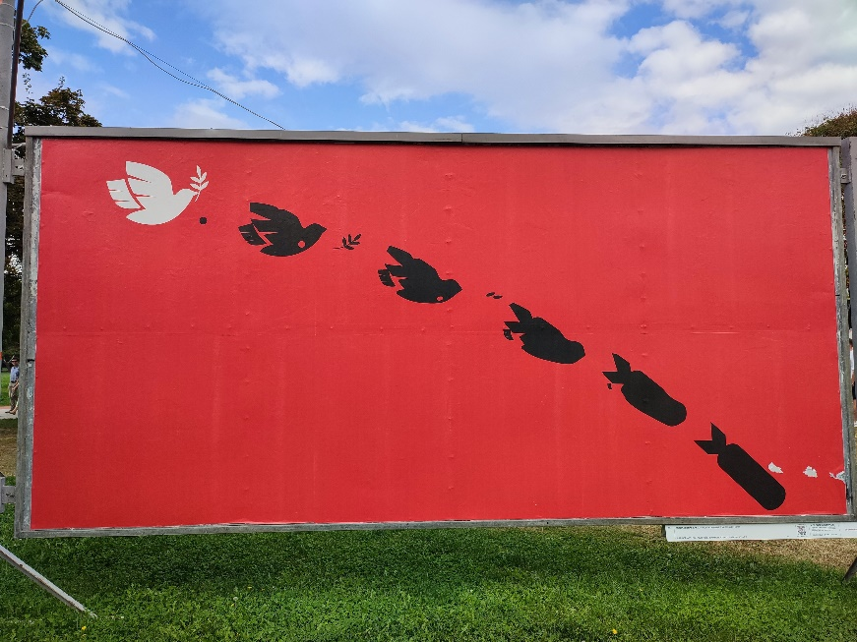
Fanyalogni fogok, pedig igazán nem sze-retnék.
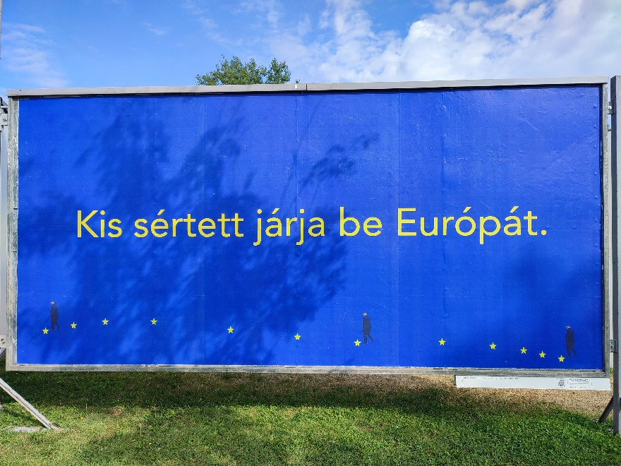
Az ARC ugyanis régóta az egyik kedvenc kiállításom, évről évre alig várom, hogy meg-nyíljon, már ezeken a ha-sábokon is dicsértem nem egy alkalommal. De még ha nem is volna így, akkor is, ez a kiállítás már pusz-ta létezésével megérdemli a törődést, a figyelmet és néhány jó szót: már azzal, hogy van, komoly missziót teljesít. És hogy van, immár huszonharmadik alkalommal, az is voltaképpen csodaszámba megy: ha azt mondjuk róla, hogy ellenszélben kell vitorláznia, bársonyos finomsággal fogalmaztunk. (Ha pedig azt mondjuk, hogy a mai hatalom ott tesz neki keresztbe, ahol tud, akkor is: helyszínről helyszínre kell vándorolnia, örülhet, hogy megtűrik valahol – bár úgy tűnik, Újbudán otthonra talált, csak ne kiabáljuk el –, költségeit szó szerint fillérről fillérre kell összekalapoznia, még éppen vállalható kompromisszumok sokaságát kell megkötnie – idén például a főváros százötven éves fennállása adott alkalmat és némi szponzorpénzt, de a ver-senyző plakátok között feltűnt, zavarólag, néhány kereskedelmi plakát is –, sőt, még egy ellenkiállítás is szerveződött kormány-párti oldalon, igaz, abból végül nem lett semmi: és még korántsem soroltunk fel minden akadályozó tényezőt.)
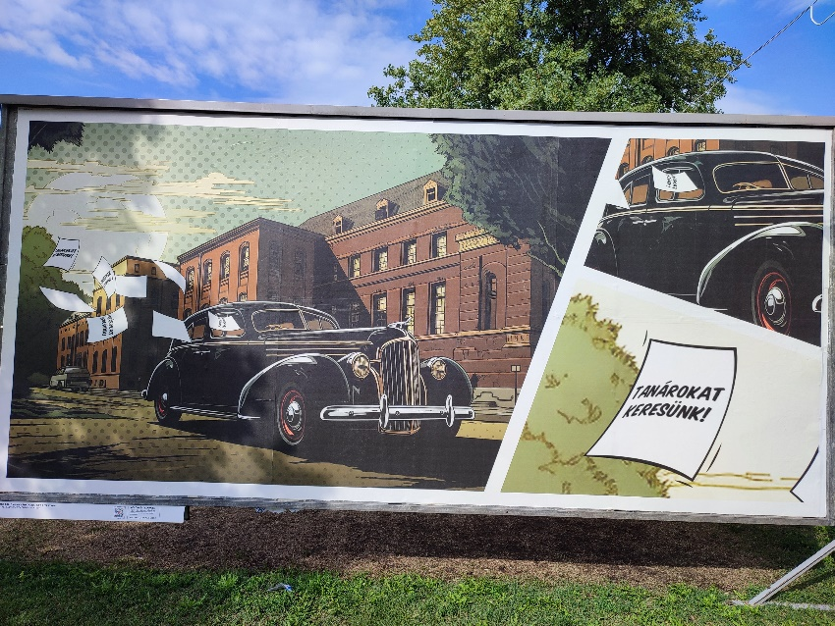
Arról nem beszélve, hogy ez a kiállítás tényleg a nyitottságról, a szabad-ságról, a kreativitásról szól. Bárki indulhat, aki érez magában erőt és képes fel-tölteni a megfelelő felület-re művét (vagy műveit: egy versenyző maximum tíz képpel jelentkezhet). Idén mintegy hétszáz pályamű érkezett, abból választotta ki a zsűri a Bikás parkban látható pártucat alkotást. Ez tehát a (jó értelemben vett) amatőrök terepe, vannak évről évre visszatérő alkotók és vannak új nevek, új arcok, új tehetségek: ez a mixtúra is kínálhat izgalmakat. Magam hol álmélkodva, hol nevetve, hol a térdemet csapkodva jártam végig minden évben a plakátokat, és igazán nehéz helyzetben lettem volna zsürorként, hogy a sok parádés alkotás közül melyiket is válasszam. (Egyébként – és ez is ennek a műfajnak a demokratikus hagyományaihoz tartozik – természetesen a közönség is szavazhat, ha akar, a vonatkozó díjat a tárlat bezárása után adják majd át a győztesnek.)
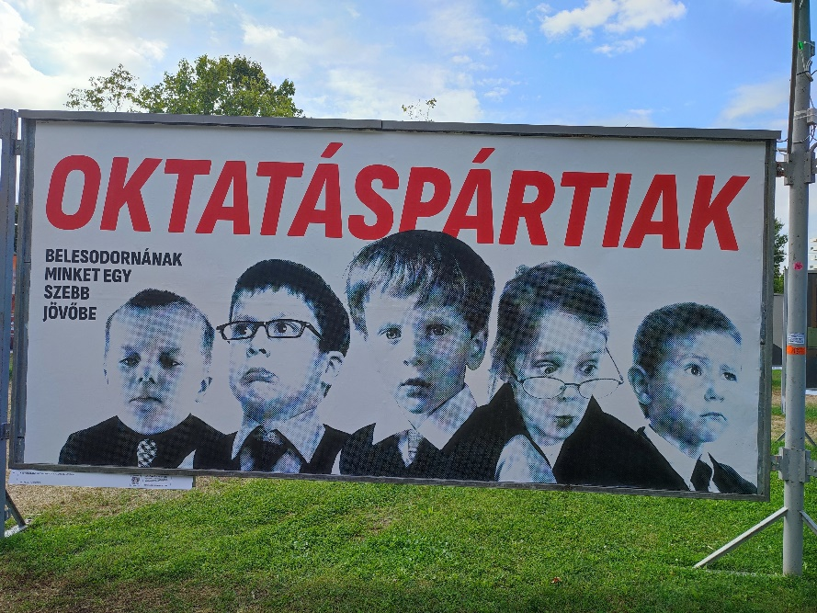
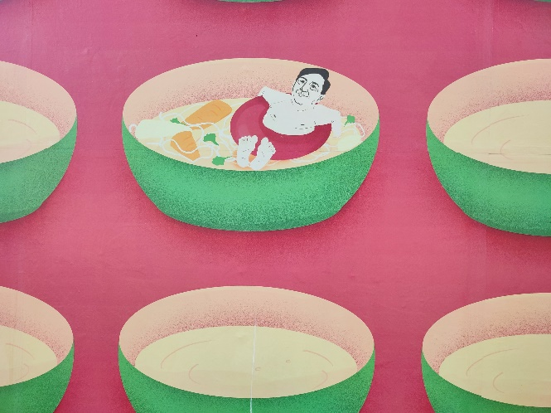
Na, ennyit, mondjuk így, mentegetőzésképpen. Mert akárhogy csűröm-csavarom, kénytelen vagyok kijelenteni, hogy az idei mustra bizony elég sápadtra sikeredett. Nem emlékszem, hogy akár egyszer is elképedtem, felnevettem vagy elcsodálkoztam volna, a térdcsapkodás hiányáról nem is beszélve. Derekas, ezt szoktam mondani az ilyenre. Nem kér enni, lemegy baj nél-kül. A képi megoldás meg-lepően szegényes, a gon-dolatiság meg közhely-szerű. A plakátok nagyobb részét bárki könnyű szerrel kitalálhatja előre. Lesz, ugye, két-három mészároslőrinc, lesz egy-két pintér, orbán is lesz, oktatás, egészség-ügy, ájrópaiság, és lesz, persze, szegénység nagy tételben. És tényleg, ezek mind vannak, bemondjuk a tutit, ag-gódunk a jövőnkért, a következő nemzedékért, klímaválság meg há-ború, ahogy kell, bátor, szókimon-dó, becsületes plakát valamennyi, csak hát a műalkotás éppen ez után kezdődik, ott, ahol az ember eltátja a száját, a homlokára csap, és azt mondja, azannyakati, ez igen.
Na, ez a homlokra csapás hi-ányzik idén (jogos kérdés, hogy mi lesz akkor a térdekkel), de nagyon: a szellem, a só, a lényeg: pedig a kurázsi megvan, a szárnyaló szellemet semmi vissza nem fogja, mégis gúzsbakötve táncol: saját korlátai kötik éppen gúzsba.
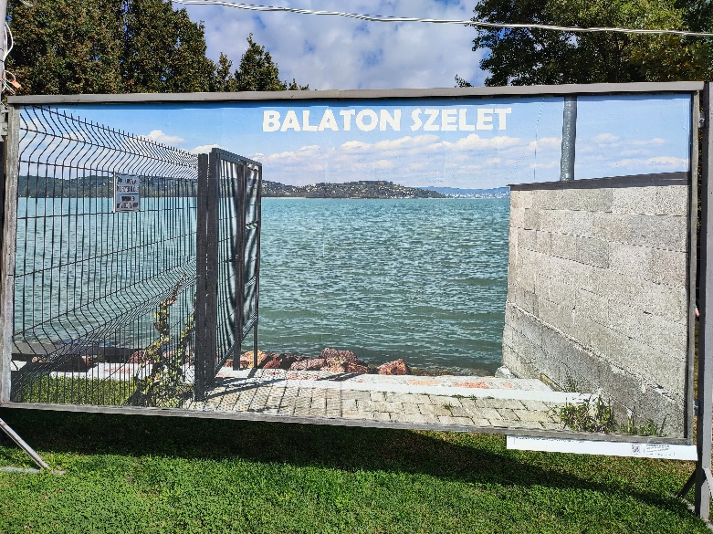
És ezért van, hogy mégis érdemes megnézni az idei ARC-ot is: nem igazi, revelatív kul-turális műegyüttesként, hanem kordokumentumként és szo-ciográfiai látleletként.
Hogy ezt teszi velünk ez a vi-lág. Megesz, szétrág, elporlaszt. Hogy ha megfeszülünk, akkor se tudunk más nótát fújni, csak az övékét: legfeljebb fordítva tartjuk a trombitát.
Ennél kevés megrázóbb dolog van.
Fotó: Tanyi Adrienne

